История искусства: Прочитать главу из энциклопедии (Энциклопедия для детей. Том 7. Искусство. Часть 1. Архитектура, изобразительное и декоративно-прикладное искусство с древнейших времен до эпохи Возрождения). Выделенный текст переписать в тетрадь.
ФЕОФАН ГРЕК
(около 1340 — около 1410)
Когда в 90-х гг. XIV в. в Москве появился знаменитый византийский художник Феофан Гречин (в искусствоведении его обычно называют Греком), здесь уже сложились новые животворные традиции, что позволило ведущим столичным мастерам избежать подражания заморскому изографу. Местные живописцы благодаря Феофану получили возможность познакомиться с византийским искусством в исполнении не рядового мастера-ремесленника, а гения, для которого, казалось, не было ничего невозможного. Впрочем, нельзя забывать, что Феофан Грек к этому времени уже около двух десятилетий (если не больше) прожил на Руси, ставшей для него второй родиной. Он прибыл в Новгород Великий или с греческой депутацией, или с русским купеческим караваном ещё в давние времена московско-тверских распрей. А позднее пересёк Русь с запада на восток и трудился в Нижнем Новгороде, а может быть, и в каких-то других городах. За это время он должен был, вероятно, впитать в своё творчество образы и идеи новой художественной культуры, которую имел возможность изучить во всей её разнокрасочности. Однако это только облегчало контакты и делало их особенно плодотворными. Феофан воспитал в Москве группу талантливых учеников, фактически стал главной фигурой в художественной жизни русской столицы конца XIV — начала XV в. К сожалению, иконы, достоверно созданные самим Феофаном или его учениками, неизвестны, хотя ему приписывалось (и приписывается до сих пор) немало первоклассных произведений. Например, монументальный образ Петра и Павла, «Преображение» из Спасского собора в Переславле-Залесском, «Богоматерь Донская» с «Успением» на обороте из Успенского собора в Коломне. Иконостас Благовещенского собора Московского Кремля (точнее, деисусный чин) до последнего времени считался самым достоверным произведением Феофана Грека в Москве. Однако сейчас эта точка зрения оспаривается. Сомнительно, что изначально иконостас принадлежал Благовещенскому собору, расписанному в 1405 г. Феофаном, Прохором с Городца и Андреем Рублёвым, а стилистически иконы заметно отличаются от фресок византийца в Новгороде. Иконостас, очевидно, привезли из какого-то другого города при Иване Грозном. Возможно, памятник происходит из Михайло-Архангельского собора в Старице. Однако это тоже лишь одна из гипотез, нуждающаяся в проверке.

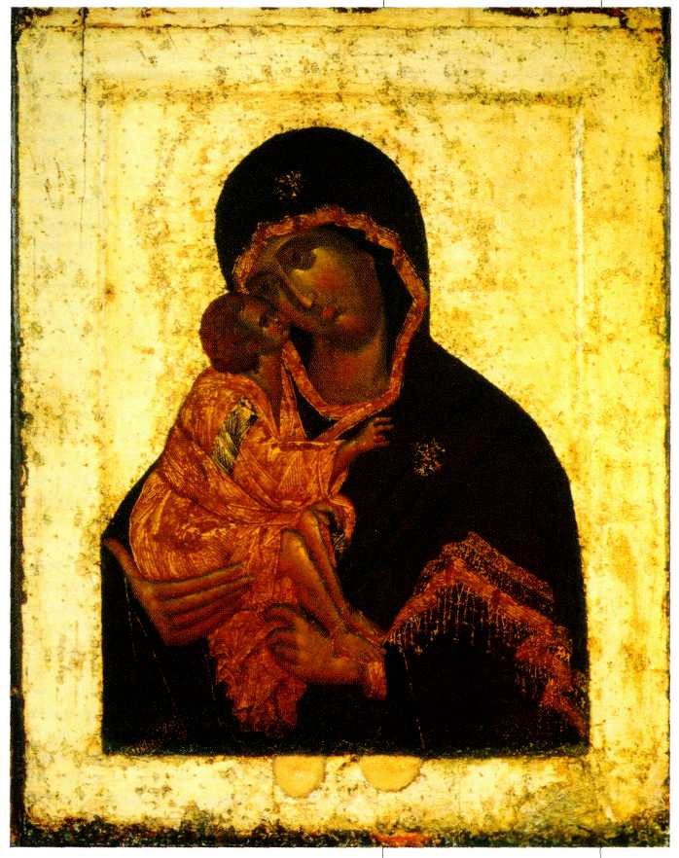
Феофан Грек.
Богоматерь Донская. Икона. XIV в. Государственная Третьяковская галерея, Москва.
Деисусный чин иконостаса Благовещенского собора представляет собой блестящий образец живописного искусства. Особенно замечательна красочная гамма, которая достигается сочетанием глубоких, насыщенных, богатых оттенками цветов. Изощрённый и неистощимо изобретательный колорист, ведущий мастер деисуса дерзает даже на тональные сопоставления внутри одного цвета, окрашивая, например, тёмно-синим одежды Богоматери и более открытым высветленным тоном — Её чепец. Густые плотные краски художника изысканно сдержанны, чуть глуховаты даже в светлой части спектра. Потому так эффектны, например, неожиданные яркие удары красного на обрезе книги и сапожках Богоматери. Необыкновенно выразительна сама манера письма — широкая, свободная и безошибочно точная. Первые семь икон праздничного ряда, а также икона Георгия в деисусе традиционно связывались с именем величайшего художника Древней Руси Андрея Рублёва. Однако неясная история этого иконного комплекса позволяет современным исследователям оспаривать участие Рублёва в его создании. По-видимому, категорически настаивать на любом решении вопроса пока невозможно. Тем не менее ясно одно: если бы даже Андрей Рублёв не касался своей кистью благовещенских икон, последние так или иначе характеризуют ту реальную, художественную и духовную среду, в которой происходили творческое созревание и развитие гениального русского мастера, и восходят к его композиционным образцам.

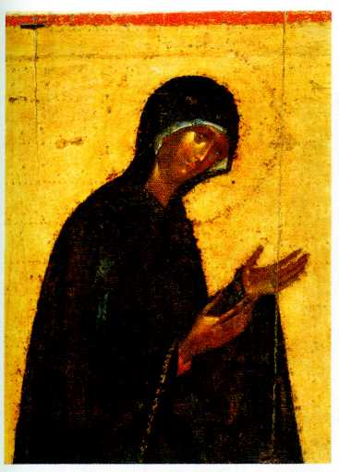
Феофан Грек.
Богоматерь из деисусного чина.
Икона. Начало XV в.
РУССКИЙ ВЫСОКИЙ ИКОНОСТАС
Алтарная часть русских храмов до XIV в., по-видимому, отделялась от помещения для молящихся низкой деревянной или каменной преградой, украшенной помимо стоявших внизу образов Христа и Богоматери и различных местных святынь одним-двумя рядами икон: поясным, обычно семифигурным деисусным чином и изображениями двенадцати главных христианских праздников. Алтарь с его настенной живописью оставался при этом открытым взору молящегося. Новый иконостас, в становлении которого большую роль сыграли Феофан Грек, Андрей Рублёв и их помощники, представлял собой высокую непроницаемую стену, отделявшую восточную часть церкви от центральной. Сами иконы претерпели при этом значительные изменения. Во-первых, они существенно увеличились в размерах, и повлияла на это новая иконография деисусного чина, вызвавшая коренную ломку его пропорций. Высота деисусных икон в иконостасе Благовещенского собора превысила два метра. Во-вторых, постепенно стало увеличиваться число рядов. К деисусному и праздничному рядам прибавился пророческий чин — ряд икон с изображениями библейских пророков. Наконец, увеличилось и количество икон, формировавших каждый ряд. Так на протяжении второй половины XIV — начала XV в. сложился высокий иконостас с его особой иконографией и композицией, с его многообразной и сложной символикой, актуальным мировоззренческим содержанием. Это было явление в целом национально русское, рождённое потребностями развития русской культуры. «Стоячий деисус» благовещенского типа уже вмещал в себя тот оригинальный идейный и духовный контекст, который отличал древнерусские чины от византийских и южнославянских. В последних Христу помимо Богоматери, Иоанна Предтечи и архангелов предстояли апостолы. В Благовещенском иконостасе за апостолами Петром и Павлом выросли фигуры Отцев Церкви — Василия Великого, Иоанна Златоуста, а также мучеников Георгия и Дмитрия, написанные русскими мастерами. В иконостасе начала звучать идея всеобщего предстояния Вседержителю, идея Вселенской Церкви, включавшей в число своих членов и молившихся в храме людей. Самым важным нововведением в общий замысел деисуса благовещенского типа (т. е. в рост) явилось изменение иконографии его центрального персонажа. На смену Христу, облачённому в вишнёвый хитон с золотым клавом и синий или зеленоватый гиматий, пришёл образ, который в литературе принято называть «Спасом в силах». Это изображение Христа как Вседержителя и Судьи на будущем всеобщем суде и Царя Небесного Иерусалима. Благодаря особенностям художественного решения образ «Спаса в силах» сразу приковывал к себе внимание зрителя. Во всю длину и ширину иконного поля художник писал наложенные друг на друга ромб и четырёхугольник интенсивного красного цвета (символы «славы» Спаса, «славы» Троицы), пересечённые тёмным сине-зелёным овалом с «небесными силами». На этом ярком фоне в «силе» и «славе» восседал Христос в блистающих золотым ассистом (золотая или охристая штриховка одежд, символизирующая свечение) одеждах на троне, который едва просматривался через красно-синюю или красно-зелёную завесу.
Деисус Благовещенского собора независимо от того, кто руководил его созданием, — важное явление в истории древнерусского искусства. Это первый дошедший до нашего времени деисус, в котором фигуры святых изображены не по пояс, а во весь рост. С него начинается реальная история так называемого русского высокого иконостаса.

